85. Aplicación Web con JSF+PrimeFaces+AJAX+EJB+JPA en Java EE 8 - 2

En este proyecyto aplicaremos los conceptos DE INSERTAR Y ELIMINAR datos en una BD con JSF+PrimeFaces+AJAX+EJB+JPA en Java EE 8 tomando el proyecto sga-jee-web

1. Modifiar PersonaBean
   1. Agregar métodos de eliminar persona, insertar persona y reiniciarPersonaSeleccionada
2. Modificar ListarPersona
3. Pruebas



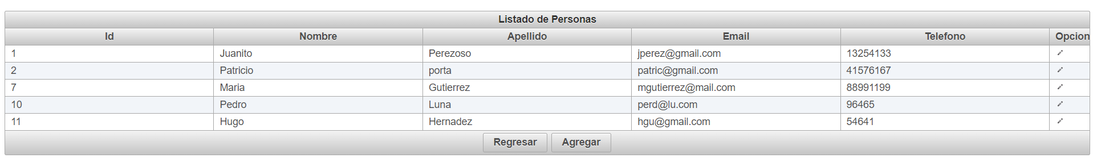

Al presionar botón de agegar persona

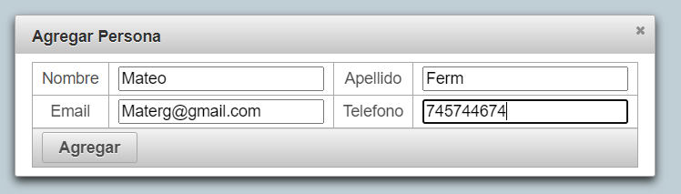

En front

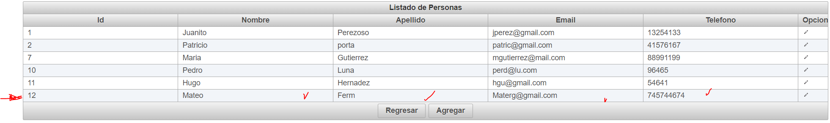

En BD

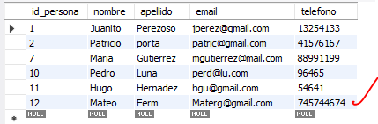

Para eliminar una PERSONA sobre la fila de la persona doy clic derecho y me da la opción par eliminar

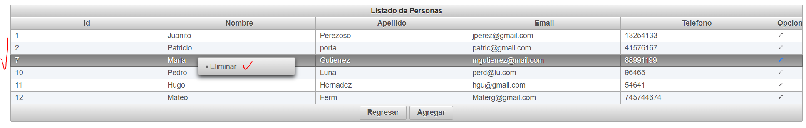

Automatico se actualiza la tabla con el objeto eliminado

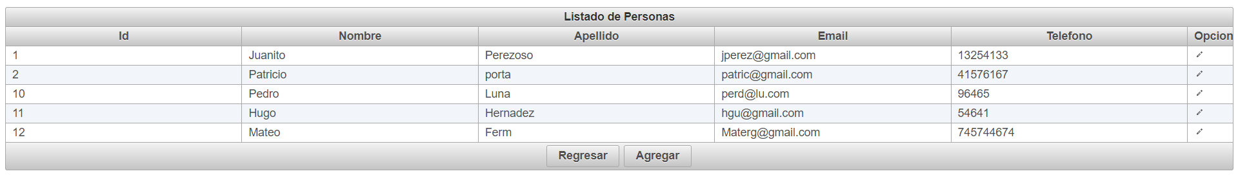

En Bd

